|  |  |
| --- | --- |
| **Великосельский вестник** | **№ 2 от 31.01.2023**  **Учредитель газеты:**  **Совет депутатов Великосельского сельского поселения** |



**Российская Федерация**

**Новгородская область Старорусский район**

**АДМИНИСТРАЦИЯ ВЕЛИКОСЕЛЬСКОГО СЕЛЬСКОГО ПОСЕЛЕНИЯ**

**П О С Т А Н О В Л Е Н И Е**

**от 25.01.2023 № 10**

д. Сусолово

|  |
| --- |
| **О внесении изменений в примерное Положение об оплате труда работников муниципальных учреждений культуры, находящихся в ведении Администрации Великосельского сельского поселения** |

В соответствии с Едиными рекомендациями утвержденными решением Российской трёхсторонней комиссией по регулированию социально – трудовых отношений от 23 декабря 2022 г., протокол № 11 по установлению на федеральном, региональном и местном уровнях систем оплаты труда работников государственных и муниципальных учреждений на 2023 год и со статьей 135 Трудового кодекса Российской Федерации

Администрация Великосельского сельского поселения

**ПОСТАНОВЛЯЕТ:**

1. Внести в примерное Положение об оплате труда работников муниципальных учреждений культуры, находящихся в ведении Администрации Великосельского сельского поселения, утвержденное постановлением Администрации Великосельского сельского поселения от 15.01.2015 № 2, следующие изменения:

1.1. Дополнить раздел 1 пунктом 1.9. следующего содержания:

«1.9. Предельная доля оплаты труда работников административно-управленческого, вспомогательного персонала в фонде оплаты труда учреждений устанавливается в размере 40 процентов от общего фонда оплаты труда.».

1.2. Дополнить раздел 1 пунктом 1.10. следующего содержания:

«1.10. Руководители учреждений обязаны обеспечить выплату месячной заработной платы работникам учреждений, полностью отработавшим за данный период норму рабочего времени и выполнившим нормы труда (трудовые обязанности), в размере не ниже минимального размера оплаты труда.».

1.3. Дополнить раздел 1 пунктом 1.11. следующего содержания:

«1.11. В соответствии с Едиными рекомендациями Российской трехсторонней комиссии по установлению на федеральном, региональном и местном уровнях систем оплаты труда работников государственных и муниципальных учреждений доля тарифной части (оклада) в заработной плате работников должна составлять не менее 50%.».

1.4. Пункты 3.1.- 3.3. изложить в следующей редакции:

«3.1.Минимальные размеры окладов работников учреждений, занимающих должности служащих (за исключением директоров учреждений, заместителей директоров, главных бухгалтеров учреждений), (далее по разделу), в соответствии с профессиональными квалификационными группами (далее ПКГ), утвержденными приказами Министерства здравоохранения и социального развития Российской Федерации от 31 августа 2007 года № 570 «Об утверждении профессиональных квалификационных групп должностей работников культуры, искусства и кинематографии» составляют:

|  |  |  |
| --- | --- | --- |
| № | Профессиональные квалификационные группы  (ПКГ) | Минимальный размер оклада (руб.) |
| 1 | ПКГ «Должности технических исполнителей и артистов вспомогательного состава» | 12825 |
| 2 | ПКГ «Должности работников культуры, искусства и кинематографии среднего звена» | 13788 |
| 3 | ПКГ «Должности работников культуры, искусства и кинематографии ведущего звена» | 14900 |
| 4 | ПКГ «Должности руководящего состава учреждений культуры, искусства и кинематографии» | 18500 |

3.2. Минимальные размеры окладов работников в соответствии с ПКГ, утвержденными приказом Министерства здравоохранения и социального развития Российской Федерации от 29 мая 2008 года   № 247н «Об утверждении профессиональных квалификационных групп общеотраслевых должностей руководителей, специалистов и служащих», составляют:

|  |  |  |
| --- | --- | --- |
| № | Профессиональные квалификационные группы (ПКГ) | Минимальный размер оклада (руб.) |
| 1. | ПКГ «Общеотраслевые должности служащих первого уровня» | 9597 |
| 2. | ПКГ «Общеотраслевые должности служащих второго уровня» | 13500 |
| 3. | ПКГ «Общеотраслевые должности служащих третьего уровня»  1квалификационный уровень (бухгалтер, документовед, инженер,)  4 квалификационный уровень (должности служащих первого квалификационного уровня, по которым может устанавливаться производное должностное наименование «ведущий»)  5 квалификационный уровень (главный специалист в отделе, заместитель главного бухгалтера) | 15525  19406  21541 |
| 4. | ПКГ «Общеотраслевые должности служащих четвертого уровня» | 21756 |

3.3. Минимальные размеры окладов служащих, осуществляющих профессиональную деятельность в учреждениях, должности которых не отнесены к ПКГ, составляют:

|  |  |  |
| --- | --- | --- |
| №  п/п | Профессиональные квалификационные группы (ПКГ) | Минимальный размер оклада (руб.) |
| 1. | Художественный руководитель сельского Дома культуры и аналогичных учреждений, не отнесенных к группе по оплате труда (вне группы) | 12766 |
| 2. | Директор сельского Дома культуры, заведующий сельским клубом и аналогичных учреждений, не отнесенных к группе по оплате труда (вне группы) | 14178 |
| 3. | Художественный руководитель, директор сельского Дома культуры и иных аналогичных учреждений, отнесенных к 4 группе по оплате труда | 14893/16717 |
| 4. | Художественный руководитель, директор сельского Дома культуры и иных аналогичных учреждений, отнесенных к 3 группе по оплате труда | 17695/18081 |
| 5. | Художественный руководитель, директор сельского Дома культуры и иных аналогичных учреждений, отнесенных к 2 группе по оплате труда | 17695/19259 |
| 6. | Художественный руководитель учреждений, отнесенных к 1 группе по оплате труда | 19498 |
| 7. | Заведующий сельским филиалом библиотеки, отнесенной ко 2 группе по оплате труда | 15060 |
| 8. | Заведующий филиалом библиотеки, отнесенной ко 2 группе по оплате труда | 15959 |

1.5. Пункт 3.4. изложить в следующей редакции:

«3.4. Работникам учреждений могут быть установлены повышающие коэффициенты к окладам в размере до 0,2.».

1.6. Пункт 4.1. изложить в следующей редакции:

«4.1. Минимальные размеры окладов работников учреждения, по ПКГ, утвержденные приказами Министерства здравоохранения и социального развития Российской Федерации от 29.05.2008 № 248 н «Об утверждении профессиональных квалификационных групп общеотраслевых профессий рабочих» и от 14.03.2008 №121н «Об утверждении профессиональных групп профессий рабочих культуры, искусства и кинематографии», составляют:

|  |  |
| --- | --- |
| Разряд в соответствии с ЕТКС | Минимальный размер оклада |
| 1 разряд | 12457 |
| 2 разряд | 12814 |
| 3 разряд | 13255 |
| 4 разряд | 13851 |
| 5 разряд | 14361 |
| 6 разряд | 15126 |
| 7 разряд | 16077 |
| 8 разряд | 17011 |

1.7. Пункт 4.2. изложить в следующей редакции:

«4.2. Рабочим могут быть установлены повышающие коэффициенты к окладам.

Размер выплат по повышающему коэффициенту к окладу определяется путем умножения размера оклада на повышающий коэффициент и устанавливается приказом руководителя учреждения в пределах фонда оплаты труда в отношении конкретного рабочего.

Применение повышающего коэффициента к окладу не образует новый оклад и не учитывается при начислении иных выплат компенсационного и стимулирующего характера.

Повышающий коэффициент к окладу устанавливается на определенный период в течение соответствующего календарного года.

Рабочим может устанавливаться следующий повышающий коэффициент к окладу: повышающий коэффициент за выполнение важных (особо важных) и ответственных (особо ответственных) работ рабочим, тарифицированным не ниже 6 разряда ЕТКС и привлекаемым для выполнения важных (особо важных) и ответственных (особо ответственных) работ, -в пределах до 0,3.

1.8. Пункт 4.4. изложить в следующей редакции:

«4.4. Выплаты стимулирующего характера:

4.4.1. Выплата за стаж непрерывной работы, выслугу лет рабочим устанавливается в соответствии с подпунктом 3.6.1 настоящего Положения.

4.4.2. Премиальные выплаты по итогам работы осуществляются в соответствии с разделом 7 настоящего Положения.

4.4.3. Выплата за своевременное и качественное выполнение показателей содержания работы по должности выплачивается ежемесячно и устанавливается в размере до 150 процентов оклада (размер выплаты может устанавливаться как в абсолютном значении, так и в процентном отношении к окладу).

4.4.4. Выплата ежемесячно выплачивается работнику в целях обеспечения соответствия его заработной платы уровню минимального размера оплаты труда, устанавливаемого в соответствии с законодательством Российской Федерации. Размер выплаты может устанавливаться в абсолютном значении либо в процентном отношении к окладу.».

2. Рекомендовать директору МАУК «Сусоловский СДК» Пантелеевой С.В. внести соответствующие изменения в Положение об оплате труда работников МАУК «Сусоловский СДК».

3. Признать утратившим силу постановление Администрации Великосельского сельского поселения от 01.08.2022 № 88 «О внесении изменений в примерное Положение об оплате труда работников муниципальных учреждений культуры, находящихся в ведении Администрации Великосельского сельского поселения»

4. Контроль за выполнением настоящего постановления оставляю за собой.

5. Настоящее постановление вступает в силу с момента его опубликования и распространяется на правоотношения, возникшие с 1 января 2023 года.

6. Опубликовать настоящее постановление в муниципальной газете «Великосельский вестник» и разместить на официальном сайте администрации в информационно-коммуникационной сети «Интернет».

**Глава администрации Великосельского**

**сельского поселения О.А. Петрова**



**РОССИЙСКАЯ ФЕДЕРАЦИЯ**

**НОВГОРОДСКАЯ ОБЛАСТЬ СТАРОРУССКИЙ РАЙОН**

**СОВЕТ ДЕПУТАТОВ ВЕЛИКОСЕЛЬСКОГО СЕЛЬСКОГО ПОСЕЛЕНИЯ**

**Р Е Ш Е Н И Е**

**от 27.01.2023 № 118**

д. Сусолово

|  |
| --- |
| **О внесении изменений в решение Совета**  **депутатов Великосельского сельского поселения от 30.12.2022 № 115 «О бюджете Великосельского сельского поселения на 2023 год и на плановый период 2024 и 2025 годов»** |

**Совет депутатов Великосельского сельского поселения**

**РЕШИЛ:**

**1.** Внести в решение Совета депутатов Великосельского сельского поселения от 30.12.2022№ 115«О бюджете Великосельского сельского поселения на 2023 год и на плановый период 2024 и 2025 годов» следующие изменения:

1.1. Пункт 1 изложить в следующей редакции:

«Утвердить основные характеристики бюджета Великосельского сельского поселения на 2023 год:

1) прогнозируемый общий объем доходов бюджета Великосельского сельского поселения в сумме 23317,3 тыс. рублей;

2) общий объем расходов бюджета Великосельского сельского поселения в сумме 24275,8 тыс. рублей»;

3) дефицит бюджета Великосельского сельского поселения на 2023 год в сумме 958,5 тыс. рублей.»

1.2. Пункт 16 изложить в следующей редакции: «Утвердить объем бюджетных ассигнований муниципального дорожного фонда Великосельского сельского поселения на 2023 год в сумме 5923,3 тыс. рублей, на 2024 год в сумме 4534,9 тыс. рублей, на 2025 год в сумме 4685,0 тыс. рублей».

1.3. Приложения 4,5,6,8 к настоящему решению изложить в прилагаемой редакции.

**2.** Опубликовать настоящее решение в муниципальной газете «Великосельский вестник».

**Глава сельского поселения О.А. Петрова**

Приложение 4

к решению Совета депутатов Великосельского сельского поселения

«О бюджете

Великосельского сельского поселения

на 2023 год и на плановый период

2024 и 2025 годов»

**Распределение бюджетных ассигнований**

**по целевым статьям (муниципальным программам Великосельского сельского поселения и непрограммным направлениям деятельности), группам и подгруппам видов расходов классификации расходов бюджета Великосельского сельского поселения на 2023 год и на плановый период 2024 и 2025 годов**

|  |  |  |  |  |  |  |  |
| --- | --- | --- | --- | --- | --- | --- | --- |
| **Наименование** | **ЦСР** | **РЗ** | **ПР** | **ВР** | **(тыс. рублей)** | | |
| **2023г.** | **2024г.** | **2025г.** |
| **Муниципальная программа «Развитие культуры на территории Великосельского сельского поселения на 2022-2025 годы»** | **0100020060** | **08** | **01** |  | **8328,2** | **5106,2** | **4913,2** |
| Субсидии автономным учреждениям на выполнение муниципального задания | 0100020060 | 08 | 01 |  | 7965,0 | 4743,0 | 4551,2 |
| Субсидии автономным учреждениям на выполнение муниципального задания | 0100020060 | 08 | 01 | 620 | 7965,0 | 4743,0 | 4551,2 |
| Субсидии автономным учреждениям на иные цели | 01000 L4670 | 08 | 01 |  | **363,2** | **363,2** | **362,0** |
| Субсидии автономным учреждениям на иные цели (МТБ) | 01000 L4670 | 08 | 01 | 620 | 363,2 | 363,2 | 362,0 |
| **Муниципальная программа «Обеспечение первичных мер пожарной безопасности на территории Великосельского сельского поселения на 2022 -2025 годы»** | **0200040140** | **03** | **10** |  | **82,3** | **82,3** | **82,3** |
| Иные закупки товаров, работ и услуг для обеспечения государственных (муниципальных) нужд | 0200040140 | 03 | 10 | 240 | 82,3 | 82,3 | 82,3 |
| **Муниципальная программа «Энергосбережение и повышение энергетической эффективности на территории Великосельского сельского поселения на 2022-2025 годы»** | **0300040410** | **05** | **03** |  | **8,0** | **8,0** | **8,0** |
| Иные закупки товаров, работ и услуг для обеспечения государственных (муниципальных) нужд | 0300040410 | 05 | 03 | 240 | 8,0 | 8,0 | 8,0 |
| **Муниципальная программа «Организация благоустройства территории и содержания объектов внешнего благоустройства на территории Великосельского сельского поселения на 2022-2025 годы»** | **0400000000** | **05** | **03** |  | **2894,4** | **2383,9** | **2224,0** |
| Подпрограмма «Освещение улиц на территории Великосельского сельского поселения на 2022-2025 годы» | 0410040510 | 05 | 03 |  | **1583,3** | **1583,3** | **1583,3** |

|  |  |  |  |  |  |  |  |
| --- | --- | --- | --- | --- | --- | --- | --- |
| Иные закупки товаров, работ и услуг для обеспечения государственных (муниципальных) нужд | 0410040510 | 05 | 03 | 240 | 1583,3 | 1583,3 | 1583,3 |
| Подпрограмма «Благоустройство территории Великосельского сельского поселения на 2022-2025 годы» | 0420040590 | 05 | 03 |  | **467,1** | **537,7** | **637,7** |
| Иные закупки товаров, работ и услуг для обеспечения государственных (муниципальных) нужд | 0420040590 | 05 | 03 | 240 | 377,1 | 537,7 | 637,7 |
| Обработка территории поселения от борщевика Сосновского | 0420040590 | 05 | 03 | 240 | 90,0 | 0,0 | 0,0 |
| **Подпрограмма «Комплексное развитие территории Великосельского сельского поселения на 2022-2025 годы»** | **04300L5764** | 05 | 03 |  | **0,0** | **100,0** | **0,0** |
| Обустройство дорожки и площадки в Ст.Тулебля | 04300L5764 | 05 | 03 |  | 0,0 | 100,0 | 0,0 |
| Иные закупки товаров, работ и услуг для обеспечения государственных (муниципальных) нужд | 04300L5764 | 05 | 03 | 240 | 0,0 | 100,0 | 0,0 |
| **Подпрограмма «Обустройство контейнерных площадок для накопления твёрдых коммунальных отходов на территории Великосельского сельского поселения на 2022-2025 годы»** | **0440040500** | 05 | 03 |  | **65,0** | **3,0** | **3,0** |
| Иные закупки товаров, работ и услуг для обеспечения государственных (муниципальных) нужд | 0440040500 | 05 | 03 | 240 | 3,0 | 3,0 | 3,0 |
| Обустройство контейнерной площадки для накопления твёрдых коммунальных отходов на территории ТОС «Великое Село» | 04400 S2090 | 05 | 03 |  | **62,0** | **0,0** | **0,0** |
| Иные закупки товаров, работ и услуг для обеспечения государственных (муниципальных) нужд | 04400 S2090 | 05 | 03 | 240 | 62,0 | 0,0 | 0,0 |
| **Подпрограмма «Обустройство и восстановление воинских захоронений на территории Великосельского сельского поселения на 2023-2025 годы»** | **04500L2990** | 05 | 03 |  | **507,0** | **159,9** | **0,0** |
| Иные закупки товаров, работ и услуг для обеспечения государственных (муниципальных) нужд | 04500L2990 | 05 | 03 | 240 | 507,0 | 0,0 | 0,0 |
| Реализация ППМИ «Благоустройство гражданского кладбища д.Косино» | 04200 75260 | 05 | 03 |  | **210,0** | **0,0** | **0,0** |
| Иные закупки товаров, работ и услуг для обеспечения государственных (муниципальных) нужд | 04200 75260 | 05 | 03 | 240 | 210,0 | 0,0 | 0,0 |
| Уничтожение борщевика Сосновского на территории ТОС «Тулебля» | 04200 S2090 | 05 | 03 |  | **62,0** | **0,0** | **0,0** |
| Иные закупки товаров, работ и услуг для обеспечения государственных (муниципальных) нужд | 04200 S2090 | 05 | 03 | 240 | 62,0 | 0,0 | 0,0 |
| **Муниципальная программа «Совершенствование и содержание автомобильных дорог общего пользования местного значения на территории Великосельского сельского поселения на 2022-2025 годы»** | **0500000000** | **04** | **09** |  | 5923,3 | **4534,9** | **4685,0** |
| Подпрограмма «Капитальный ремонт и ремонт автомобильных дорог общего пользования местного значения на территории Великосельского сельского поселения на 2022-2025 годы» | 0510071520 | 04 | 09 |  | **5923,3** | 2585,0 | 2585,0 |

|  |  |  |  |  |  |  |  |
| --- | --- | --- | --- | --- | --- | --- | --- |
| Иные закупки товаров, работ и услуг для обеспечения государственных (муниципальных) нужд | 0510071520 | 04 | 09 | 240 | 3877,0 | 2585,0 | 2585,0 |
| Подпрограмма «Капитальный ремонт и ремонт автомобильных дорог общего пользования местного значения на территории Великосельского сельского поселения на 2022-2025 годы» | 0510041520 | 04 | 09 |  | 3877,0 | 136,1 | 136,1 |
| Иные закупки товаров, работ и услуг для обеспечения государственных (муниципальных) нужд | 0510041520 | 04 | 09 | 240 | 827,7 | 136,1 | 136,1 |
| Подпрограмма «Капитальный ремонт и ремонт автомобильных дорог общего пользования местного значения на территории Великосельского сельского поселения на 2022-2025 годы» | 0510040220 | 04 | 09 |  | 827,7 | 1313,8 | 1463,9 |
| Иные закупки товаров, работ и услуг для обеспечения государственных (муниципальных) нужд | 0510040220 | 04 | 09 | 240 | 527,5 | 1313,8 | 1463,9 |
| Подпрограмма «Содержание автомобильных дорог общего пользования на территории Великосельского сельского поселения» | 0520040230 | 04 | 09 |  | 527,5 | 500,0 | 500,0 |
| Иные закупки товаров, работ и услуг для обеспечения государственных (муниципальных) нужд | 0520040230 | 04 | 09 | 240 | 691,1 | 500,0 | 500,0 |
| **Муниципальная программа «Управление муниципальным имуществом, использование и охрана земель Великосельского сельского поселения на 2022-2025 годы»** | **0600040000** | **01** | **13** |  | **10,0** | **10,0** | **10,0** |
| Иные закупки товаров, работ и услуг для обеспечения государственных (муниципальных) нужд | 0600040000 | 01 | 13 | 240 | 10,0 | 10,0 | 10,0 |
| **Муниципальная программа «Повышение эффективности бюджетных расходов Великосельского сельского поселения на 2022-2025 годы»** | **0700010040** | **01** | **04** |  | **41,3** | **41,3** | **41,3** |
| Иные закупки товаров, работ и услуг для обеспечения государственных (муниципальных) нужд | 0700010040 | 01 | 04 | 240 | 41,3 | 41,3 | 41,3 |
| **Муниципальная программа «Развитие малого и среднего предпринимательства в Великосельском сельском поселении на 2022-2025 годы»** | **0800040000** | **04** | **12** |  | **0,5** | **0,5** | **0,5** |
| Иные закупки товаров, работ и услуг для обеспечения государственных (муниципальных) нужд | 0800040000 | 04 | 12 | 240 | 0,5 | 0,5 | 0,5 |
| **Муниципальная программа «Развитие системы муниципальной службы и деятельности Администрации Великосельского сельского поселения и ее должностных лиц на 2022-2025 годы»** | **0900000000** | **01** | **04** |  | **2,0** | **2,0** | **2,0** |
| Реализация мероприятий муниципальной программы «Развитие системы муниципальной службы и деятельности Администрации Великосельского сельского поселения и ее должностных лиц на 2022-2025 годы» | 0900042460 | 01 | 04 |  | 2,0 | 2,0 | 2,0 |
| Иные закупки товаров, работ и услуг для обеспечения государственных (муниципальных) нужд | 0900042460 | 01 | 09 | 240 | 2,0 | 2,0 | 2,0 |

|  |  |  |  |  |  |  |  |
| --- | --- | --- | --- | --- | --- | --- | --- |
| **Муниципальная программа «Развитие информационного общества Великосельского сельского поселения на 2022-2025 годы»** | **1000010040** | **01** | **04** |  | **40,0** | **40,0** | **40,0** |
| Иные закупки товаров, работ и услуг для обеспечения государственных (муниципальных) нужд | 1000010040 | 01 | 04 | 240 | 40,0 | 40,0 | 40,0 |
| **Прочие расходы, не отнесенные к муниципальным программам Великосельского сельского поселения** | **9000000000** |  |  |  | **6945,8** | **7113,9** | **7538,1** |
| **Функционирование высшего должностного лица субъекта Российской Федерации и муниципального образования** |  | **01** | **02** |  | **978,0** | **978,0** | **978,0** |
| Глава муниципального образования | 9000010020 | 01 | 02 |  | 978,0 | 978,0 | 978,0 |
| Расходы на выплаты персоналу государственных (муниципальных) органов | 9000010020 | 01 | 02 | 120 | 978,0 | 978,0 | 978,0 |
| **Расходы на обеспечение функций органов местного самоуправления** | **9000010040** | **01** | **04** |  | **4781,2** | **4681,2** | **4681,2** |
| Расходы на выплаты персоналу государственных (муниципальных) органов | 9000010040 | 01 | 04 | 120 | 4523,4 | 4523,4 | 4523,4 |
| Иные закупки товаров, работ и услуг для обеспечения государственных (муниципальных) нужд | 9000010040 | 01 | 04 | 240 | 151,8 | 151,8 | 151,8 |
| Уплата налогов, сборов и иных платежей | 9000010040 | 01 | 04 | 850 | 6,0 | 6,0 | 6,0 |
| **Переданные отдельные государственные полномочия по организации деятельности по сбору (в том числе раздельному сбору) и транспортированию твердых коммунальных отходов осуществляется в соответствии с областным законом Новгородской области от 31.12.2008 N461-ОЗ «О расчете субвенции бюджетам муниципальных образований на возмещение затрат по содержанию штатных единиц, осуществляющих переданные отдельные государственные полномочия области».** | **90001 70280** | **01** | **04** |  | **111,6** | **111,6** | **111,6** |
| Расходы на выплаты персоналу государственных (муниципальных) органов | 9000170280 | 01 | 04 | 120 | 108,6 | 108,6 | 108,6 |
| Прочая закупка товаров, работ и услуг для муниципальных нужд | 9000170280 | 01 | 04 | 240 | 3,0 | 3,0 | 3,0 |
| **Обеспечение деятельности финансовых, налоговых и таможенных органов и органов финансового (финансово-бюджетного) надзора** |  | **01** | **06** |  | **31,7** | **31,7** | **31,7** |
| Иные межбюджетные трансферты на осуществление части полномочий по решению вопросов местного значения по внешнему финансовому контролю на 2023 год и на плановый период | 9000000050 | 01 | 06 |  | 31,7 | 31,7 | 31,7 |
| Иные межбюджетные трансферты | 9000000050 | 01 | 06 | 540 | 31,7 | 31,7 | 31,7 |
| **Резервные фонды** |  | **01** | **11** |  | **137,0** | **0,0** | **0,0** |
| Резервный фонд Администрации | 9000040990 | 01 | 11 |  | 137,0 | 0,0 | 0,0 |
| Резервные средства | 9000040990 | 01 | 11 | 870 | 137,0 | 0,0 | 0,0 |
| **Возмещение компенсационных расходов старостам** | **9000040100** | **01** | **13** |  | **54,0** | **54,0** | **54,0** |
| Иные выплаты населению | 9000040100 | 01 | 13 | 360 | 54,0 | 54,0 | 54,0 |

|  |  |  |  |  |  |  |  |
| --- | --- | --- | --- | --- | --- | --- | --- |
| **Выполнение других обязательств государства** | **9000040110** | **01** | **13** |  | **5,0** | **5,0** | **5,0** |
| Иные закупки товаров, работ и услуг для обеспечения государственных (муниципальных) нужд | 9000040110 | 01 | 13 | 240 | 5,0 | 5,0 | 5,0 |
| **Условно утвержденные расходы** | **9990000000** | **01** | **13** |  | **0,0** | **400,0** | **820,0** |
| Резервные средства | 9990000000 | 01 | 13 | 870 | 0,0 | 400,0 | 820,0 |
| **Национальная оборона** |  | **02** |  |  | **115,1** | **120,2** | **124,4** |
| Мобилизационная и вневойсковая подготовка |  | 02 | 03 |  | 115,1 | 120,2 | 124,4 |
| Осуществление первичного воинского учета на территориях, где отсутствуют военные комиссариаты | 9000051180 | 02 | 03 |  | 115,1 | 120,2 | 124,4 |
| Расходы на выплату персоналу государственных (муниципальных) органов | 9000051180 | 02 | 03 | 120 | 115,1 | 120,2 | 124,4 |
| **Образование** |  | **07** |  |  | **3,5** | **3,5** | **3,5** |
| **Молодежная политика и оздоровление детей** |  | **07** | **07** |  | **3,5** | **3,5** | **3,5** |
| Проведение мероприятий для детей и молодежи | 9000040070 | 07 | 07 |  | 3,5 | 3,5 | 3,5 |
| **Социальная политика** |  | **10** |  |  | **719,7** | **719,7** | **719,7** |
| Социальное обеспечение населения |  | 10 | 01 |  | 719,7 | 719,7 | 719,7 |
| Мероприятия в области социальной политики | 9000080000 | 10 | 01 |  | 719,7 | 719,7 | 719,7 |
| Публичные нормативные социальные выплаты гражданам | 9000080000 | 10 | 01 | 310 | 719,7 | 719,7 | 719,7 |
| **Физическая культура и спорт** |  | **11** |  |  | **9,0** | **9,0** | **9,0** |
| Физическая культура |  | 11 | 01 |  | 9,0 | 9,0 | 9,0 |
| Мероприятия в сфере физической культуры | 9000040080 | 11 | 01 |  | 9,0 | 9,0 | 9,0 |
| Иные закупки товаров, работ и услуг для обеспечения государственных (муниципальных) нужд | 9000040080 | 11 | 01 | 240 | 9,0 | 9,0 | 9,0 |
| **ВСЕГО РАСХОДОВ** |  |  |  |  | **24275,8** | **19323,0** | **19544,4** |

Приложение 5

|  |
| --- |
| к решению Совета депутатов Великосельского сельского поселения «О бюджете Великосельского сельского поселения на 2023 год и на плановый период 2024 и 2025 годов» |

**Распределение бюджетных ассигнований по разделам и подразделам, целевым статьям (муниципальным программам Великосельского сельского поселения и непрограмным направлениям деятельности) и видам расходов классификации расходов бюджета на 2023 год и на плановый период 2024 и 2025 годов**

|  |  |  |  |  |  |  |  |
| --- | --- | --- | --- | --- | --- | --- | --- |
| **Наименование** | **РЗ** | **ПР** | **ЦСР** | **ВР** | **(тыс. рублей)** | | |
| **2023г.** | **2024г.** | **2025г.** |
| **Общегосударственные вопросы** | **01** |  |  |  | **6191,8** | **6354,8** | **6774,8** |
| **Функционирование высшего должностного лица субъекта Российской Федерации и муниципального образования** | **01** | **02** |  |  | **978,0** | **978,0** | **978,0** |
| Глава муниципального образования | 01 | 02 | 9000010020 |  | 978,0 | 978,0 | 978,0 |
| Расходы на выплаты персоналу государственных (муниципальных) органов | 01 | 02 | 9000010020 | 120 | 978,0 | 978,0 | 978,0 |
| **Функционирование Правительства Российской Федерации, высших исполнительных органов государственной власти субъектов Российской Федерации, местных администраций** | **01** | **04** |  |  | **4976,1** | **4876,1** | **4876,1** |
| Расходы на обеспечение функций органов местного самоуправления | 01 | 04 | 9000010040 |  | 4781,2 | 4681,2 | 4681,2 |
| Расходы на выплаты персоналу государственных (муниципальных) органов | 01 | 04 | 9000010040 | 120 | 4523,4 | 4523,4 | 4523,4 |
| Иные закупки товаров, работ и услуг для обеспечения государственных (муниципальных) нужд | 01 | 04 | 9000010040 | 240 | 251,8 | 151,8 | 151,8 |
| Уплата налогов, сборов и иных платежей | 01 | 04 | 9000010040 | 850 | 6,0 | 6,0 | 6,0 |
| **Переданные отдельные государственные полномочия по организации деятельности по сбору (в том числе раздельному сбору) и транспортированию твердых коммунальных отходов осуществляется в соответствии с областным законом Новгородской области от 31.12.2008 N461-ОЗ «О расчете субвенции бюджетам муниципальных образований на возмещение затрат по содержанию штатных единиц, осуществляющих переданные отдельные государственные полномочия области».** | **01** | **04** | **90001 70280** |  | **111,6** | **111,6** | **111,6** |
| Расходы на выплаты персоналу государственных (муниципальных) органов | 01 | 04 | 9000170280 | 120 | 108,6 | 108,6 | 108,6 |

|  |  |  |  |  |  |  |  |
| --- | --- | --- | --- | --- | --- | --- | --- |
| Прочая закупка товаров, работ и услуг для муниципальных нужд | 01 | 04 | 9000170280 | 240 | 3,0 | 3,0 | 3,0 |
| **Муниципальная программа «Повышение эффективности бюджетных расходов Великосельского сельского поселения на 2022-2025 годы»** | **01** | **04** | **0700010040** |  | **41,3** | **41,3** | **41,3** |
| Иные закупки товаров, работ и услуг для обеспечения государственных (муниципальных) нужд | 01 | 04 | 0700010040 | 240 | **41,3** | **41,3** | **41,3** |
| **Муниципальная программа «Развитие системы муниципальной службы и деятельности Администрации Великосельского сельского поселения и ее должностных лиц на 2022-2025 годы»** | **01** | **04** | **0900000000** |  | **2,0** | **2,0** | **2,0** |
| Иные закупки товаров, работ и услуг для обеспечения государственных (муниципальных) нужд | 01 | 04 | 0900042460 | 240 | 2,0 | 2,0 | 2,0 |
| **Муниципальная программа «Развитие информационного общества Великосельского сельского поселения на 2022-2025 годы»** | **01** | **04** | **1000010040** |  | **40,0** | **40,0** | **40,0** |
| Иные закупки товаров, работ и услуг для обеспечения государственных (муниципальных) нужд | 01 | 04 | 1000010040 | 240 | 40,0 | 40,0 | 40,0 |
| **Обеспечение деятельности финансовых, налоговых и таможенных органов и органов финансового (финансово-бюджетного) надзора** | **01** | **06** |  |  | **31,7** | **31,7** | **31,7** |
| Иные межбюджетные трансферты на осуществление части полномочий по решению вопросов местного значения по внешнему финансовому контролю на 2023 год и на плановый период | 01 | 06 | 9000000050 |  | 31,7 | 31,7 | 31,7 |
| Иные межбюджетные трансферты | 01 | 06 | 9000000050 | 540 | 31,7 | 31,7 | 31,7 |
| **Резервные фонды** | **01** | **11** |  |  | **137,0** | **0,0** | **0,0** |
| Резервный фонд Администрации | 01 | 11 | 9000040990 |  | 137,0 | 0,0 | 0,0 |
| Резервные средства | 01 | 11 | 9000040990 | 870 | 137,0 | 0,0 | 0,0 |
| **Другие общегосударственные вопросы** | **01** | **13** |  |  | **69,0** | **469,0** | **889,0** |
| Возмещение компенсационных расходов старостам | 01 | 13 | 9000040100 |  | 54,0 | 54,0 | 54,0 |
| Иные выплаты населению | 01 | 13 | 9000040100 | 360 | 54,0 | 54,0 | 54,0 |
| Выполнение других обязательств государства | 01 | 13 | 9000040110 |  | 5,0 | 5,0 | 5,0 |
| Иные закупки товаров, работ и услуг для обеспечения государственных (муниципальных) нужд | 01 | 13 | 9000040110 | 240 | 5,0 | 5,0 | 5,0 |
| Условно утвержденные расходы | 01 | 13 | 9990000000 |  | 0,0 | 400,0 | 820,0 |
| Резервные средства | 01 | 13 | 9990000000 | 870 | 0,0 | 400,0 | 820,0 |
| **Муниципальная программа «Управление муниципальным имуществом, использование и охрана земель Великосельского сельского поселения на 2022-2025 годы»** | **01** | **13** | **0600040000** |  | **10,0** | **10,0** | **10,0** |
| Иные закупки товаров, работ и услуг для обеспечения государственных (муниципальных) нужд | 01 | 13 | 0600040000 | 240 | 10,0 | 10,0 | 10,0 |
| **Национальная оборона** | **02** |  |  |  | **115,1** | **120,2** | **124,4** |

|  |  |  |  |  |  |  |  |
| --- | --- | --- | --- | --- | --- | --- | --- |
| Мобилизационная и вневойсковая подготовка | 02 | 03 |  |  | 115,1 | 120,2 | 124,4 |
| Осуществление первичного воинского учета на территориях, где отсутствуют военные комиссариаты | 02 | 03 | 9000051180 |  | 115,1 | 120,2 | 124,4 |
| Расходы на выплату персоналу государственных (муниципальных) органов | 02 | 03 | 9000051180 | 120 | 115,1 | 120,2 | 124,4 |
| **Национальная безопасность и правоохранительная деятельность** | **03** |  |  |  | **82,3** | **82,3** | **82,3** |
| Обеспечение пожарной безопасности | 03 | 10 |  |  | 82,3 | 82,3 | 82,3 |
| **Муниципальная программа «Обеспечение первичных мер пожарной безопасности на территории Великосельского сельского поселения на 2022 -2025 годы»** | **03** | **10** | **0200040140** |  | **82,3** | **82,3** | **82,3** |
| Иные закупки товаров, работ и услуг для обеспечения государственных (муниципальных) нужд | 03 | 10 | 0200040140 | 240 | 82,3 | 82,3 | 82,3 |
| **Национальная экономика** | **04** |  |  |  | **5923,8** | **4535,4** | **4685,5** |
| Дорожное хозяйство (дорожные фонды) | 04 | 09 |  |  | 5923,3 | 4534,9 | 4685,0 |
| **Муниципальная программа «Совершенствование и содержание автомобильных дорог общего пользования местного значения на территории Великосельского сельского поселения на 2022-2025 годы»** | **04** | **09** | **0500000000** |  | **5923,3** | **4534,9** | **4685,0** |
| Подпрограмма «Капитальный ремонт и ремонт автомобильных дорог общего пользования местного значения на территории Великосельского сельского поселения на 2022-2025 годы» | 04 | 09 | 0510071520 |  | 3877,0 | 2585,0 | 2585,0 |
| Иные закупки товаров, работ и услуг для обеспечения государственных (муниципальных) нужд | 04 | 09 | 0510071520 | 240 | 3877,0 | 2585,0 | 2585,0 |
| Подпрограмма «Капитальный ремонт и ремонт автомобильных дорог общего пользования местного значения на территории Великосельского сельского поселения на 2022-2025 годы» | 04 | 09 | 0510041520 |  | 827,7 | 136,1 | 136,1 |
| Иные закупки товаров, работ и услуг для обеспечения государственных (муниципальных) нужд | 04 | 09 | 0510041520 | 240 | 827,7 | 136,1 | 136,1 |
| Подпрограмма «Капитальный ремонт и ремонт автомобильных дорог общего пользования местного значения на территории Великосельского сельского поселения на 2022-2025 годы» | 04 | 09 | 0510040220 |  | 527,5 | 1313,8 | 1463,9 |
| Иные закупки товаров, работ и услуг для обеспечения государственных (муниципальных) нужд | 04 | 09 | 0510040220 | 240 | 527,5 | 1313,8 | 1463,9 |
| Подпрограмма «Содержание автомобильных дорог общего пользования на территории Великосельского сельского поселения» | 04 | 09 | 0520040230 |  | 691,1 | 500,0 | 500,0 |
| Иные закупки товаров, работ и услуг для обеспечения государственных (муниципальных) нужд | 04 | 09 | 0520040230 | 240 | 691,1 | 500,0 | 500,0 |
| **Муниципальная программа «Развитие малого и среднего предпринимательства в Великосельском сельском поселении на 2022-2025 годы»** | **04** | **12** | **0800040000** |  | **0,5** | **0,5** | **0,5** |

|  |  |  |  |  |  |  |  |
| --- | --- | --- | --- | --- | --- | --- | --- |
| Иные закупки товаров, работ и услуг для обеспечения государственных (муниципальных) нужд | 04 | 12 | 0800040000 | 240 | 0,5 | 0,5 | 0,5 |
| **Жилищно-коммунальное хозяйство** | **05** |  |  |  | **2902,4** | **2391,9** | **2232,0** |
| **Благоустройство** | **05** | **03** |  |  | **2902,4** | **2391,9** | **2232,0** |
| **Муниципальная программа «Организация благоустройства территории и содержания объектов внешнего благоустройства на территории Великосельского сельского поселения на 2022-2025 годы»** | **05** | **03** | **0400000000** |  | **2894,4** | **2383,9** | **2224,0** |
| Подпрограмма «Освещение улиц на территории Великосельского сельского поселения на 2022-2025 годы» | 05 | 03 | 0410040510 |  | **1583,3** | **1583,3** | **1583,3** |
| Иные закупки товаров, работ и услуг для обеспечения государственных (муниципальных) нужд | 05 | 03 | 0410040510 | 240 | 1583,3 | 1583,3 | 1583,3 |
| Подпрограмма «Благоустройство территории Великосельского сельского поселения на 2022-2025 годы» | 05 | 03 | 0420040590 |  | **467,1** | **537,7** | **637,7** |
| Иные закупки товаров, работ и услуг для обеспечения государственных (муниципальных) нужд | 05 | 03 | 0420040590 | 240 | 377,1 | 537,7 | 637,7 |
| Обработка территории поселения от борщевика Сосновского | 05 | 03 | 0420040590 | 240 | 90,0 | 0,0 | 0,0 |
| **Подпрограмма «Комплексное развитие территории Великосельского сельского поселения на 2022-2025 годы»** | **05** | **03** | **04300L5764** |  | **0,0** | **100,0** | **0,0** |
| Обустройство дорожки и площадки в ст. Тулебля | 05 | 03 | 04300L5764 |  | 0,0 | 100,0 | 0,0 |
| Иные закупки товаров, работ и услуг для обеспечения государственных (муниципальных) нужд | 05 | 03 | 04300L5764 | 240 | 0,0 | 100,0 | 0,0 |
| **Подпрограмма «Обустройство контейнерных площадок для накопления твёрдых коммунальных отходов на территории Великосельского сельского поселения на 2022-2025 годы»** | **05** | **03** | **0440040500** |  | **65,0** | **3,0** | **3,0** |
| Иные закупки товаров, работ и услуг для обеспечения государственных (муниципальных) нужд | 05 | 03 | 0440040500 | 240 | 3,0 | 3,0 | 3,0 |
| Обустройство контейнерной площадки для накопления твёрдых коммунальных отходов на территории ТОС «Великое Село» | 05 | 03 | 04400 S2090 |  | **62,0** | **0,0** | **0,0** |
| Иные закупки товаров, работ и услуг для обеспечения государственных (муниципальных) нужд | 05 | 03 | 04400 S2090 | 240 | 62,0 | 0,0 | 0,0 |
| **Подпрограмма «Обустройство и восстановление воинских захоронений на территории Великосельского сельского поселения на 2023-2025 годы»** | **05** | **03** | **04500L2990** |  | **507,0** | **159,9** | **0,0** |
| Иные закупки товаров, работ и услуг для обеспечения государственных (муниципальных) нужд | 05 | 03 | 04500L2990 | 240 | 507,0 | 0,0 | 0,0 |
| Реализация ППМИ «Благоустройство гражданского кладбища д. Косино» | 05 | 03 | 04200 75260 |  | **210,0** | **0,0** | **0,0** |
| Иные закупки товаров, работ и услуг для обеспечения государственных (муниципальных) нужд | 05 | 03 | 04200 75260 | 240 | 210,0 | 0,0 | 0,0 |
| Уничтожение борщевика Сосновского на территории ТОС «Тулебля» | 05 | 03 | 04200 S2090 |  | **62,0** | **0,0** | **0,0** |

|  |  |  |  |  |  |  |  |
| --- | --- | --- | --- | --- | --- | --- | --- |
| Иные закупки товаров, работ и услуг для обеспечения государственных (муниципальных) нужд | 05 | 03 | 04200 S2090 | 240 | 62,0 | 0,0 | 0,0 |
| **Муниципальная программа «Энергосбережение и повышение энергетической эффективности на территории Великосельского сельского поселения на 2022-2025 годы»** | **05** | **03** | **0300040410** |  | **8,0** | **8,0** | **8,0** |
| Иные закупки товаров, работ и услуг для обеспечения государственных (муниципальных) нужд | 05 | 03 | 0300040410 | 240 | 8,0 | 8,0 | 8,0 |
| **Образование** | **07** |  |  |  | **3,5** | **3,5** | **3,5** |
| **Молодежная политика и оздоровление детей** | **07** | **07** |  |  | **3,5** | **3,5** | **3,5** |
| Проведение мероприятий для детей и молодежи | 07 | 07 | 9000040070 |  | 3,5 | 3,5 | 3,5 |
| Иные закупки товаров, работ и услуг для обеспечения государственных (муниципальных) нужд | 07 | 07 | 9000040070 | 240 | 3,5 | 3,5 | 3,5 |
| **Культура и кинематография** | **08** |  |  |  | **8328,2** | **5106,2** | **4913,2** |
| Культура | 08 | 01 |  |  | 8328,2 | 5106,2 | 4913,2 |
| **Муниципальная программа «Развитие культуры на территории Великосельского сельского поселения на 2022-2025 годы»** | **08** | **01** | **0100020060** |  | **8328,2** | **5106,2** | **4913,2** |
| Субсидии автономным учреждениям на выполнение муниципального задания | 08 | 01 | 0100020060 |  | 7965,0 | 4743,0 | 4551,2 |
| Субсидии автономным учреждениям на выполнение муниципального задания | 08 | 01 | 0100020060 | 620 | 7965,0 | 4743,0 | 4551,2 |
| Субсидии автономным учреждениям на иные цели | 08 | 01 | 01000 L4670 |  | **363,2** | **363,2** | **362,0** |
| Субсидии автономным учреждениям на иные цели (МТБ) | 08 | 01 | 01000 L4670 | 620 | 363,2 | 363,2 | 362,0 |
| **Социальная политика** | **10** |  |  |  | **719,7** | **719,7** | **719,7** |
| Социальное обеспечение населения | 10 | 01 |  |  | 719,7 | 719,7 | 719,7 |
| Мероприятия в области социальной политики | 10 | 01 | 9000080000 |  | 719,7 | 719,7 | 719,7 |
| Публичные нормативные социальные выплаты гражданам | 10 | 01 | 9000080000 | 310 | 719,7 | 719,7 | 719,7 |
| **Физическая культура и спорт** | **11** |  |  |  | **9,0** | **9,0** | **9,0** |
| Физическая культура | 11 | 01 |  |  | 9,0 | 9,0 | 9,0 |
| Мероприятия в сфере физической культуры | 11 | 01 | 9000040080 |  | 9,0 | 9,0 | 9,0 |
| Иные закупки товаров, работ и услуг для обеспечения государственных (муниципальных) нужд | 11 | 01 | 9000040080 | 240 | 9,0 | 9,0 | 9,0 |
| **ВСЕГО РАСХОДОВ** |  |  |  |  | **24275,8** | **19323,0** | **19544,4** |

Приложение 6

|  |
| --- |
| к решению Совета депутатов Великосельского сельского поселения «О бюджете Великосельского сельского поселения на 2023 год и на плановый период 2024 и 2025 годов» |

**Ведомственная структура расходов бюджета Великосельского сельского поселения на 2023 год и на плановый период 2024 и 2025 годов**

|  |  |  |  |  |  |  |  |  |
| --- | --- | --- | --- | --- | --- | --- | --- | --- |
| **Наименование** | **ВЕД** | **РЗ** | **ПР** | **ЦСР** | **ВР** | **(тыс. рублей)** | | |
| **2023г.** | **2024г.** | **2025г.** |
| **Общегосударственные вопросы** | **334** | **01** |  |  |  | **6191,8** | **6354,8** | **6774,8** |
| **Функционирование высшего должностного лица субъекта Российской Федерации и муниципального образования** | **334** | **01** | **02** |  |  | **978,0** | **978,0** | **978,0** |
| Глава муниципального образования | **334** | 01 | 02 | 9000010020 |  | 978,0 | 978,0 | 978,0 |
| Расходы на выплаты персоналу государственных (муниципальных) органов | 334 | 01 | 02 | 9000010020 | 120 | 978,0 | 978,0 | 978,0 |
| **Функционирование Правительства Российской Федерации, высших исполнительных органов государственной власти субъектов Российской Федерации, местных администраций** | 334 | **01** | **04** |  |  | **4976,1** | **4876,1** | **4876,1** |
| Расходы на обеспечение функций органов местного самоуправления | **334** | 01 | 04 | 9000010040 |  | 4781,2 | 4681,2 | 4681,2 |
| Расходы на выплаты персоналу государственных (муниципальных) органов | 334 | 01 | 04 | 9000010040 | 120 | 4523,4 | 4523,4 | 4523,4 |
| Иные закупки товаров, работ и услуг для обеспечения государственных (муниципальных) нужд | 334 | 01 | 04 | 9000010040 | 240 | 251,8 | 151,8 | 151,8 |
| Уплата налогов, сборов и иных платежей | 334 | 01 | 04 | 9000010040 | 850 | 6,0 | 6,0 | 6,0 |
| **Переданные отдельные государственные полномочия по организации деятельности по сбору (в том числе раздельному сбору) и транспортированию твердых коммунальных отходов осуществляется в соответствии с областным законом Новгородской области от 31.12.2008 N461-ОЗ «О расчете субвенции бюджетам муниципальных образований на возмещение затрат по содержанию штатных единиц, осуществляющих переданные отдельные государственные полномочия области».** | 334 | **01** | **04** | **90001 70280** |  | **111,6** | **111,6** | **111,6** |
| Расходы на выплаты персоналу государственных (муниципальных) органов | **334** | 01 | 04 | 9000170280 | 120 | 108,6 | 108,6 | 108,6 |
| Прочая закупка товаров, работ и услуг для муниципальных нужд | 334 | 01 | 04 | 9000170280 | 240 | 3,0 | 3,0 | 3,0 |

|  |  |  |  |  |  |  |  |  |
| --- | --- | --- | --- | --- | --- | --- | --- | --- |
| **Муниципальная программа «Повышение эффективности бюджетных расходов Великосельского сельского поселения на 2022-2025 годы»** | 334 | **01** | **04** | **0700010040** |  | **41,3** | **41,3** | **41,3** |
| Иные закупки товаров, работ и услуг для обеспечения государственных (муниципальных) нужд | **334** | 01 | 04 | 0700010040 | 240 | **41,3** | **41,3** | **41,3** |
| **Муниципальная программа «Развитие системы муниципальной службы и деятельности Администрации Великосельского сельского поселения и ее должностных лиц на 2022-2025 годы»** | 334 | **01** | **04** | **0900000000** |  | **2,0** | **2,0** | **2,0** |
| Иные закупки товаров, работ и услуг для обеспечения государственных (муниципальных) нужд | **334** | 01 | 04 | 0900042460 | 240 | 2,0 | 2,0 | 2,0 |
| **Муниципальная программа «Развитие информационного общества Великосельского сельского поселения на 2022-2025 годы»** | 334 | **01** | **04** | **1000010040** |  | **40,0** | **40,0** | **40,0** |
| Иные закупки товаров, работ и услуг для обеспечения государственных (муниципальных) нужд | **334** | 01 | 04 | 1000010040 | 240 | 40,0 | 40,0 | 40,0 |
| **Обеспечение деятельности финансовых, налоговых и таможенных органов и органов финансового (финансово-бюджетного) надзора** | 334 | **01** | **06** |  |  | **31,7** | **31,7** | **31,7** |
| Иные межбюджетные трансферты на осуществление части полномочий по решению вопросов местного значения по внешнему финансовому контролю на 2023 год и на плановый период | **334** | 01 | 06 | 9000000050 |  | 31,7 | 31,7 | 31,7 |
| Иные межбюджетные трансферты | 334 | 01 | 06 | 9000000050 | 540 | 31,7 | 31,7 | 31,7 |
| **Резервные фонды** | 334 | **01** | **11** |  |  | **137,0** | **0,0** | **0,0** |
| Резервный фонд Администрации | **334** | 01 | 11 | 9000040990 |  | 137,0 | 0,0 | 0,0 |
| Резервные средства | 334 | 01 | 11 | 9000040990 | 870 | 137,0 | 0,0 | 0,0 |
| **Другие общегосударственные вопросы** | 334 | **01** | **13** |  |  | **69,0** | **469,0** | **889,0** |
| Возмещение компенсационных расходов старостам | 334 | 01 | 13 | 9000040100 |  | 54,0 | 54,0 | 54,0 |
| Иные выплаты населению | 334 | 01 | 13 | 9000040100 | 360 | 54,0 | 54,0 | 54,0 |
| Выполнение других обязательств государства | **334** | 01 | 13 | 9000040110 |  | 5,0 | 5,0 | 5,0 |
| Иные закупки товаров, работ и услуг для обеспечения государственных (муниципальных) нужд | 334 | 01 | 13 | 9000040110 | 240 | 5,0 | 5,0 | 5,0 |
| Условно утвержденные расходы | 334 | 01 | 13 | 9990000000 |  | 0,0 | 400,0 | 820,0 |
| Резервные средства | 334 | 01 | 13 | 9990000000 | 870 | 0,0 | 400,0 | 820,0 |
| **Муниципальная программа «Управление муниципальным имуществом, использование и охрана земель Великосельского сельского поселения на 2022-2025 годы»** | 334 | **01** | **13** | **0600040000** |  | **10,0** | **10,0** | **10,0** |
| Иные закупки товаров, работ и услуг для обеспечения государственных (муниципальных) нужд | 334 | 01 | 13 | 0600040000 | 240 | 10,0 | 10,0 | 10,0 |
| **Национальная оборона** | **334** | **02** |  |  |  | **115,1** | **120,2** | **124,4** |
| Мобилизационная и вневойсковая подготовка | 334 | 02 | 03 |  |  | 115,1 | 120,2 | 124,4 |
| Осуществление первичного воинского учета на территориях, где отсутствуют военные комиссариаты | **334** | 02 | 03 | 9000051180 |  | 115,1 | 120,2 | 124,4 |

|  |  |  |  |  |  |  |  |  |
| --- | --- | --- | --- | --- | --- | --- | --- | --- |
| Расходы на выплату персоналу государственных (муниципальных) органов | 334 | 02 | 03 | 9000051180 | 120 | 115,1 | 120,2 | 124,4 |
| **Национальная безопасность и правоохранительная деятельность** | **334** | **03** |  |  |  | **82,3** | **82,3** | **82,3** |
| Обеспечение пожарной безопасности | **334** | 03 | 10 |  |  | 82,3 | 82,3 | 82,3 |
| **Муниципальная программа «Обеспечение первичных мер пожарной безопасности на территории Великосельского сельского поселения на 2022 -2025 годы»** | 334 | **03** | **10** | **0200040140** |  | **82,3** | **82,3** | **82,3** |
| Иные закупки товаров, работ и услуг для обеспечения государственных (муниципальных) нужд | 334 | 03 | 10 | 0200040140 | 240 | 82,3 | 82,3 | 82,3 |
| **Национальная экономика** | 334 | **04** |  |  |  | **5923,8** | **4535,4** | **4685,5** |
| Дорожное хозяйство (дорожные фонды) | 334 | 04 | 09 |  |  | 5923,3 | 4534,9 | 4685,0 |
| **Муниципальная программа «Совершенствование и содержание автомобильных дорог общего пользования местного значения на территории Великосельского сельского поселения на 2022-2025 годы»** | 334 | **04** | **09** | **0500000000** |  | **5923,3** | **4534,9** | **4685,0** |
| Подпрограмма «Капитальный ремонт и ремонт автомобильных дорог общего пользования местного значения на территории Великосельского сельского поселения на 2022-2025 годы» | **334** | 04 | 09 | 0510071520 |  | 3877,0 | 2585,0 | 2585,0 |
| Иные закупки товаров, работ и услуг для обеспечения государственных (муниципальных) нужд | 334 | 04 | 09 | 0510071520 | 240 | 3877,0 | 2585,0 | 2585,0 |
| Подпрограмма «Капитальный ремонт и ремонт автомобильных дорог общего пользования местного значения на территории Великосельского сельского поселения на 2022-2025 годы» | 334 | 04 | 09 | 0510041520 |  | 827,7 | 136,1 | 136,1 |
| Иные закупки товаров, работ и услуг для обеспечения государственных (муниципальных) нужд | 334 | 04 | 09 | 0510041520 | 240 | 827,7 | 136,1 | 136,1 |
| Подпрограмма «Капитальный ремонт и ремонт автомобильных дорог общего пользования местного значения на территории Великосельского сельского поселения на 2022-2025 годы» | 334 | 04 | 09 | 0510040220 |  | 527,5 | 1313,8 | 1463,9 |
| Иные закупки товаров, работ и услуг для обеспечения государственных (муниципальных) нужд | 334 | 04 | 09 | 0510040220 | 240 | 527,5 | 1313,8 | 1463,9 |
| Подпрограмма «Содержание автомобильных дорог общего пользования на территории Великосельского сельского поселения» | 334 | 04 | 09 | 0520040230 |  | 691,1 | 500,0 | 500,0 |
| Иные закупки товаров, работ и услуг для обеспечения государственных (муниципальных) нужд | 334 | 04 | 09 | 0520040230 | 240 | 691,1 | 500,0 | 500,0 |
| **Муниципальная программа «Развитие малого и среднего предпринимательства в Великосельском сельском поселении на 2022-2025 годы»** | 334 | **04** | **12** | **0800040000** |  | **0,5** | **0,5** | **0,5** |
| Иные закупки товаров, работ и услуг для обеспечения государственных (муниципальных) нужд | **334** | 04 | 12 | 0800040000 | 240 | 0,5 | 0,5 | 0,5 |

|  |  |  |  |  |  |  |  |  |
| --- | --- | --- | --- | --- | --- | --- | --- | --- |
| **Жилищно-коммунальное хозяйство** | 334 | **05** |  |  |  | **2902,4** | **2391,9** | **2232,0** |
| **Благоустройство** | **334** | **05** | **03** |  |  | **2902,4** | **2391,9** | **2232,0** |
| **Муниципальная программа «Организация благоустройства территории и содержания объектов внешнего благоустройства на территории Великосельского сельского поселения на 2022-2025 годы»** | **334** | **05** | **03** | **0400000000** |  | **2894,4** | **2383,9** | **2224,0** |
| Подпрограмма «Освещение улиц на территории Великосельского сельского поселения на 2022-2025 годы» | **334** | 05 | 03 | 0410040510 |  | **1583,3** | **1583,3** | **1583,3** |
| Иные закупки товаров, работ и услуг для обеспечения государственных (муниципальных) нужд | 334 | 05 | 03 | 0410040510 | 240 | 1583,3 | 1583,3 | 1583,3 |
| Подпрограмма «Благоустройство территории Великосельского сельского поселения на 2022-2025 годы» | 334 | 05 | 03 | 0420040590 |  | **467,1** | **537,7** | **637,7** |
| Иные закупки товаров, работ и услуг для обеспечения государственных (муниципальных) нужд | 334 | 05 | 03 | 0420040590 | 240 | 377,1 | 537,7 | 637,7 |
| Обработка территории поселения от борщевика Сосновского | 334 | 05 | 03 | 0420040590 | 240 | 90,0 | 0,0 | 0,0 |
| Подпрограмма «Комплексное развитие территории Великосельского сельского поселения на 2022-2025 годы» | 334 | **05** | **03** | **04300L5764** |  | **0,0** | **100,0** | **0,0** |
| Обустройство дорожки и площадки в ст. Тулебля | 334 | 05 | 03 | 04300L5764 |  | 0,0 | 100,0 | 0,0 |
| Иные закупки товаров, работ и услуг для обеспечения государственных (муниципальных) нужд | 334 | 05 | 03 | 04300L5764 | 240 | 0,0 | 100,0 | 0,0 |
| **Подпрограмма «Обустройство контейнерных площадок для накопления твёрдых коммунальных отходов на территории Великосельского сельского поселения на 2022-2025 годы»** | 334 | **05** | **03** | **0440040500** |  | **65,0** | **3,0** | **3,0** |
| Иные закупки товаров, работ и услуг для обеспечения государственных (муниципальных) нужд | 334 | 05 | 03 | 0440040500 | 240 | 3,0 | 0,0 | 0,0 |
| Обустройство контейнерной площадки для накопления твёрдых коммунальных отходов на территории ТОС «Великое Село» | 334 | 05 | 03 | 04400 S2090 |  | **62,0** | 0,0 | 0,0 |
| Иные закупки товаров, работ и услуг для обеспечения государственных (муниципальных) нужд | 334 | 05 | 03 | 04400 S2090 | 240 | 62,0 | 3,0 | 3,0 |
| **Подпрограмма «Обустройство и восстановление воинских захоронений на территории Великосельского сельского поселения на 2023-2025 годы»** | 334 | **05** | **03** | **04500L2990** |  | **507,0** | **159,9** | **0,0** |
| Иные закупки товаров, работ и услуг для обеспечения государственных (муниципальных) нужд | 334 | 05 | 03 | 04500L2990 | 240 | 507,0 | 0,0 | 0,0 |
| Реализация ППМИ «Благоустройство гражданского кладбища д. Косино» | 334 | 05 | 03 | 04200 75260 |  | **210,0** | 0,0 | 0,0 |
| Иные закупки товаров, работ и услуг для обеспечения государственных (муниципальных) нужд | 334 | 05 | 03 | 04200 75260 | 240 | 210,0 | 0,0 | 0,0 |
| Уничтожение борщевика Сосновского на территории ТОС «Тулебля» | 334 | 05 | 03 | 04200 S2090 |  | **62,0** | **0,0** | **0,0** |
| Иные закупки товаров, работ и услуг для обеспечения государственных (муниципальных) нужд | 334 | 05 | 03 | 04200 S2090 | 240 | 62,0 | 0,0 | 0,0 |

|  |  |  |  |  |  |  |  |  |
| --- | --- | --- | --- | --- | --- | --- | --- | --- |
| **Муниципальная программа «Энергосбережение и повышение энергетической эффективности на территории Великосельского сельского поселения на 2022-2025 годы»** | 334 | **05** | **03** | **0300040410** |  | **8,0** | **8,0** | **8,0** |
| Иные закупки товаров, работ и услуг для обеспечения государственных (муниципальных) нужд | **334** | 05 | 03 | 0300040410 | 240 | 8,0 | 8,0 | 8,0 |
| **Образование** | 334 | **07** |  |  |  | **3,5** | **3,5** | **3,5** |
| **Молодежная политика и оздоровление детей** | 334 | **07** | **07** |  |  | **3,5** | **3,5** | **3,5** |
| Проведение мероприятий для детей и молодежи | 334 | 07 | 07 | 9000040070 |  | 3,5 | 3,5 | 3,5 |
| Иные закупки товаров, работ и услуг для обеспечения государственных (муниципальных) нужд | **334** | 07 | 07 | 9000040070 | 240 | 3,5 | 3,5 | 3,5 |
| **Культура и кинематография** |  | **08** |  |  |  | **8328,2** | **5106,2** | **4913,2** |
| Культура | **334** | 08 | 01 |  |  | 8328,2 | 5106,2 | 4913,2 |
| **Муниципальная программа «Развитие культуры на территории Великосельского сельского поселения на 2022-2025 годы»** | **334** | **08** | **01** | **0100020060** |  | **8328,2** | **5106,2** | **4913,2** |
| Субсидии автономным учреждениям на выполнение муниципального задания | 334 | 08 | 01 | 0100020060 |  | 7965,0 | 4743,0 | 4551,2 |
| Субсидии автономным учреждениям на выполнение муниципального задания | 334 | 08 | 01 | 0100020060 | 620 | 7965,0 | 4743,0 | 4551,2 |
| Субсидии автономным учреждениям на иные цели | 334 | 08 | 01 | 01000 L4670 |  | **363,2** | **363,2** | **362,0** |
| Субсидии автономным учреждениям на иные цели (МТБ) | 334 | 08 | 01 | 01000 L4670 | 620 | 363,2 | 363,2 | 362,0 |
| **Социальная политика** | **334** | **10** |  |  |  | **719,7** | **719,7** | **719,7** |
| Социальное обеспечение населения | 334 | 10 | 01 |  |  | 719,7 | 719,7 | 719,7 |
| Мероприятия в области социальной политики | 334 | 10 | 01 | 9000080000 |  | 719,7 | 719,7 | 719,7 |
| Публичные нормативные социальные выплаты гражданам | 334 | 10 | 01 | 9000080000 | 310 | 719,7 | 719,7 | 719,7 |
| **Физическая культура и спорт** | **334** | **11** |  |  |  | **9,0** | **9,0** | **9,0** |
| Физическая культура | 334 | 11 | 01 |  |  | 9,0 | 9,0 | 9,0 |
| Мероприятия в сфере физической культуры | 334 | 11 | 01 | 9000040080 |  | 9,0 | 9,0 | 9,0 |
| Иные закупки товаров, работ и услуг для обеспечения государственных (муниципальных) нужд | 334 | 11 | 01 | 9000040080 | 240 | 9,0 | 9,0 | 9,0 |
| **ВСЕГО РАСХОДОВ** |  |  |  |  |  | **24275,8** | **19323,0** | **19544,4** |

**Приложение 8**

**к решению** **Совета депутатов**

**сельского поселения**

**«О бюджете Великосельского**

**сельского поселения**

**на 2023 год и плановый**

**период 2024 и 2025 годов»**

**Источники внутреннего финансирования**

**дефицита бюджета Великосельского сельского поселения на 2023 год и плановый период 2024 и 2025 годов**

(тыс. рублей)

|  |  |  |  |  |
| --- | --- | --- | --- | --- |
| Наименование источника внутреннего финансирования дефицита бюджета | Код группы, подгруппы, статьи и вида источников | 2023  год | 2024  год | 2025  год |
| Всего источников внутреннего финансирования дефицита бюджета сельского поселения | 000 01 00 00 00 00 0000 000 | 958,5 | 0,0 | 0,0 |
| Изменение остатков средств на счетах по учету средств бюджета | 000 01 05 00 00 00 0000 000 | 958,5 | 0,0 | 0,0 |
| Изменения прочих остатков средств бюджета сельского поселения | 000 01 05 02 01 10 0000 000 | 958,5 | 0,0 | 0,0 |



**Российская Федерация**

**Новгородская область Старорусский район**

**Совет депутатов Великосельского сельского поселения**

**Р Е Ш Е Н И Е**

**от 27.01.2023 № 119**

д. Сусолово

|  |
| --- |
| **Об утверждении Порядка рассмотрения Советом депутатов Великосельского сельского поселения проектов муниципальных программ и предложений о внесении изменений в муниципальные программы Великосельского сельского поселения** |

В соответствии с частью 2 статьи 179 Бюджетного кодекса Российской Федерации, Уставом Великосельского сельского поселения, Совет депутатов Великосельского сельского поселения

**РЕШИЛ:**

1. Утвердить прилагаемый Порядок рассмотрения Советом депутатов Великосельского сельского поселения проектов муниципальных программ и предложений о внесении изменений в муниципальные программы Великосельского сельского поселения.

2. Опубликовать настоящее решение в муниципальной газете «Великосельский вестник» и разместить на официальном сайте администрации Великосельского сельского поселения в информационно-коммуникационной сети «Интернет».

**Глава Великосельского**

**сельского поселения О.А. Петрова**

|  |
| --- |
| **УТВЕРЖДЕНО**  решением Совета депутатов  Великосельского сельского поселения  от 27.01.2023 № 119 |

**Порядок**

**рассмотрения Советом депутатов Великосельского сельского поселения проектов муниципальных программ и предложений о внесении изменений в муниципальные программы Великосельского сельского поселения**

1. Настоящий Порядок рассмотрения Советом депутатов Великосельского сельского поселения проектов муниципальных программ и предложений о внесении изменений в муниципальные программы Великосельского сельского поселения (далее - Порядок) разработан в соответствии со статьей 179 Бюджетного кодекса Российской Федерации и устанавливает процедуру рассмотрения Советом депутатов Великосельского сельского поселения (далее- Совет) проектов муниципальных программ и предложений о внесении изменений в муниципальные программы Великосельского сельского поселения(далее – муниципальные программы).

2. Проекты муниципальных программ до их утверждения администрацией Великосельского сельского поселения (далее - Администрация), а также предложения о внесении изменений в муниципальные программы подлежат представлению в Совет в соответствии с настоящим Порядком.

Проекты муниципальных программ разрабатываются в соответствии с порядком принятия решений о разработке, формировании и реализации муниципальных программ, утверждаемым администрацией, и должны соответствовать требованиям, предъявляемым к таким документам нормативными правовыми актами администрации.

Проекты муниципальных программ, вносимых изменений в муниципальные программы с приложением документов, указанных в пункте 3 настоящего Порядка, представляются в Советв сроки, установленные Регламентом Совета.

3. Проект муниципальной программы или проект о внесении изменений в муниципальную программу направляется Главой администрации в Совет с сопроводительным письмом.

Вместе с проектом муниципальной программы, вносимых изменений в муниципальные программы предоставляются следующие документы:

пояснительная записка, содержащая обоснование целесообразности и основания разработки проекта муниципальной программы, внесения изменений в муниципальную программу;

финансово-экономическое обоснование ресурсного обеспечения проекта муниципальной программы, проекта изменений в муниципальную программу с указанием о необходимости (отсутствии необходимости) корректировки решения о местном бюджете;

сопоставительная таблица предлагаемых изменений в муниципальную программу;

документы и (или) материалы, подтверждающие необходимость и целесообразность принятия муниципальной программы или внесения соответствующих изменений.

4. Проекты о внесении изменений в муниципальные программы не направляются на рассмотрение в Совет в случаях:

изменения (уточнения, перемещения) кодов бюджетной классификации;

устранения технических ошибок, не затрагивающих параметры финансирования из бюджета муниципальной программы.

5. Проект муниципальной программы или проект о внесении изменений в муниципальную программу предварительно рассматриваются Контрольно-счетной Палатой Старорусского муниципального района (далее-комиссия).

Председатель Совета в течение двух рабочих дней, следующих за днем поступления проекта муниципальной программы или проекта о внесении изменений в муниципальную программу в Совет, направляет поступивший проект и документы, указанные в пункте 3 настоящего Порядка, на рассмотрение членам комиссии, а также другим депутатам Совета для рассмотрения.

В случае непредоставления (предоставления не в полном объеме) документов, указанных в пункте 3 настоящего Порядка, председатель Совета возвращает направленные документы Главе администрации сопроводительным письмом с указанием оснований возврата для устранения недостатков.

Возврат направленных документов не препятствует повторному обращению за рассмотрением проекта муниципальной программы или проекта о внесении изменений в муниципальную программу.

6. Проект муниципальной программы, проект о внесении изменений в муниципальную программу и прилагаемые к нему документы рассматриваются комиссией, указанной в пункте 5 настоящего Порядка, в течение семи рабочих дней со дня поступления документов.

Для рассмотрения проектов муниципальных программ, проектов о внесении изменений в муниципальные программы на заседание соответствующей комиссии могут быть приглашены:

представители органов местного самоуправления, являющиеся исполнителями, разработчиками муниципальных программ;

бюджетные и иные организации, являющиеся непосредственными участниками программных мероприятий или получателями бюджетных средств на реализацию муниципальной программы;

иные лица, чье участие в заседании комиссии, по мнению членов комиссии, является необходимым.

Комиссия в целях рассмотрения проекта муниципальной программы или проекта о внесении изменений в муниципальную программу может запрашивать в администрации дополнительные материалы и документы, содержащие обоснование проекта муниципальной программы (проекта о внесении изменений в муниципальную программу).

7. В ходе рассмотрения проектов муниципальных программ, проектов о внесении изменений в муниципальные программы оцениваются:

соответствие задач, намеченных к решению в рамках муниципальной программы, приоритетам социально-экономического развития муниципального образования и полномочиям органов местного самоуправления;

эффективность предлагаемых мероприятий;

возможность финансового обеспечения реализации мероприятий муниципальной программы;

ожидаемые результаты от реализации муниципальной программы, вносимых изменений в муниципальные программы;

иные вопросы, связанные с реализацией проекта.

8. Комиссия в ходе рассмотрения документов разрабатывает перечень предложений (замечаний, рекомендаций) в проект муниципальной программы или в проект о внесении изменений в муниципальную программу.

По результатам рассмотрения документов комиссией выдается заключение.

9. Заключение представляется председателю Совета в течение двух рабочих дней со дня рассмотрения проектов муниципальных программ, проектов о внесении изменений в муниципальные программы.

10. Председатель Совета направляет Главе администрации решение комиссии с перечнем предложений (замечаний, рекомендаций) в проект муниципальной программы или в проект о внесении изменений в муниципальную программу, либо об отсутствии предложений в течение двух рабочих дней со дня поступления информации о результатах рассмотрения документов комиссией.

В случае несогласия Совета с представленными администрацией предложениями в проект муниципальной программы или в проект о внесении изменений в муниципальную программу Администрация готовит мотивированное заключение по каждому из отклоненных предложений (замечаний) и направляет его в Совет.

11. Нерассмотрение проекта муниципальной программы, проектов решений о внесении изменений в муниципальные программы комиссией не является препятствием для рассмотрения Советом проекта муниципальной программы, проекта решений о внесении изменений в муниципальные программы и дальнейшего утверждения администрацией соответствующей муниципальной программы либо изменений в муниципальную программу.

13. По результатам обсуждения (рассмотрения) проекта муниципальной программы, проектов о внесении изменений в муниципальные программы с учетом решения комиссии Совет на ближайшем заседании принимает соответствующее решение, в котором указывает:

о рекомендации администрации принять проект муниципальной программы, проект о внесении изменения в муниципальную программу;

о рекомендации администрации принять проект муниципальной программы, проект о внесении изменения в муниципальную программу с учетом предложений (замечаний, рекомендаций) комиссии;

о рекомендации администрации не принимать проект муниципальной программы, проект о внесении изменения в муниципальную программу.

Решение оформляется в порядке, установленном регламентом Совета.

14. Администрация принимает правовой акт об утверждении муниципальной программы с учетом решения, указанного в пункте 13 настоящего Порядка.



**Российская Федерация**

**Новгородская область**

**Старорусский район**

**Администрация Великосельского сельского поселения**

**ПОСТАНОВЛЕНИЕ**

**от 31.01.2023 № 14**

д. Сусолово

|  |
| --- |
| **Об утверждении стоимости услуг по погребению** |

Руководствуясь статьями 9 и 12 Федерального закона от 12 января 1996 года № 8-ФЗ «О погребении и похоронном деле», Федеральным законом от 5 декабря 2022 года № 466-ФЗ «О федеральном бюджете на 2023 год и на плановый период 2024 и 2025 годов», Администрация Великосельского сельского поселения **ПОСТАНОВЛЯЕТ:**

1. Утвердить прилагаемые стоимость услуг, предоставляемых согласно гарантированному перечню услуг по погребению и стоимость услуг по погребению умерших (погибших), не имеющих супруга, близких родственников, иных родственников либо законного представителя умершего.

2. Признать утратившим силу постановление Администрации Великосельского сельского поселения от 31.01.2022 № 12 «Об утверждении стоимости услуг по погребению».

3. Настоящее постановление вступает в силу с 01 февраля 2023 года.

4. Опубликовать настоящее постановление в муниципальной газете «Великосельский вестник» и на официальном сайте Администрации Великосельского сельского поселения в информационно-коммуникационной сети «Интернет».

**Глава администрации Великосельского**

**сельского поселения О.А. Петрова**

УТВЕРЖДЕНА

постановлением Администрации

сельского поселения

от 31.01.2023 № 14

**СТОИМОСТЬ УСЛУГ,**

**предоставляемых согласно гарантированному перечню услуг по погребению**

|  |  |  |
| --- | --- | --- |
| **Наименование услуги** | **Единица измерения** | **Стоимость (руб.)** |
| Оформление документов, необходимых для погребения | 1 заказ | 193,20 |
| Предоставление и доставка гроба и других предметов, необходимых для погребения | - // - | 4879,72 |
| Перевозка тела (останков) умершего на кладбище (в крематорий) | - // - | 964,65 |
| Погребение (кремация с последующей выдачей урны с прахом) | - // - | 1755,91 |
| **Всего по гарантированному перечню услуг** | - // - | **7793,48** |

УТВЕРЖДЕНА

постановлением Администрации

сельского поселения

от 31.01.2023 № 14

**СТОИМОСТЬ УСЛУГ**

**по погребению умерших (погибших), не имеющих супруга, близких родственников, иных родственников либо законного представителя умершего**

|  |  |  |
| --- | --- | --- |
| **Наименование услуги** | **Единица измерения** | **Стоимость**  **(руб.)** |
| Оформление документов, необходимых для погребения | 1 заказ | 196,64 |
| Облачение тела | - // - | 296,60 |
| Предоставление гроба | - // - | 2441,87 |
| Перевозка умершего на кладбище (в крематорий) | - // - | 1964,26 |
| Погребение | - // - | 2894,11 |
| **Всего по погребению умерших (погибших), не имеющих супруга, близких родственников либо законного представителя умершего** | - // - | **7793,48** |

**Заместитель Генерального прокурора России Алексей Захаров провел личный прием граждан в Новгородской области**

Сегодня, 30 января 2023 года, заместитель Генерального прокурора Российской Федерации Алексей Захаров в рамках рабочего визита в Новгородскую область провел личный прием жителей региона по вопросам жилищно-коммунального хозяйства.

В приеме граждан участвовали исполняющий обязанности прокурора Новгородской области Дмитрий Семенов, Губернатор Новгородской области Андрей Никитин, региональный уполномоченный по правам человека Анатолий Бойцев.

Заявления граждан, обратившихся на прием к заместителю Генерального прокурора Российской Федерации, касались сфер электро-, газо- и водоснабжения, вывоза коммунальных отходов, капитального ремонта многоквартирных домов, переселения из аварийного жилья, содержания муниципальных дорог. Многие из них были связаны с бездействием органов местного самоуправления.

Например, проживающий в Великом Новгороде заявитель обратился в связи с бездействием городских властей по приему безхозяйной сети водоотведения в муниципальную собственность. Жительница поселка Волот пожаловалась на ненадлежащее состояние печного отопления в квартире, находящейся в муниципальной собственности. Заявители из города Сольцы сообщили о ветхости сетей водоснабжения и неисполнении решения суда о проведении текущего ремонта в подъезде многоквартирного дома.

В ходе личного приема Алексеем Захаровым принято 23 гражданина, проживающих в городах Великий Новгород и Сольцы, Волотском, Крестецком, Новгородском районах. По каждому обращению организована проверка, ход и результаты которых находятся на личном контроле заместителя Генерального прокурора Российской Федерации.

**Управление Генеральной прокуратуры Российской Федерации по Северо-Западному федеральному округу**

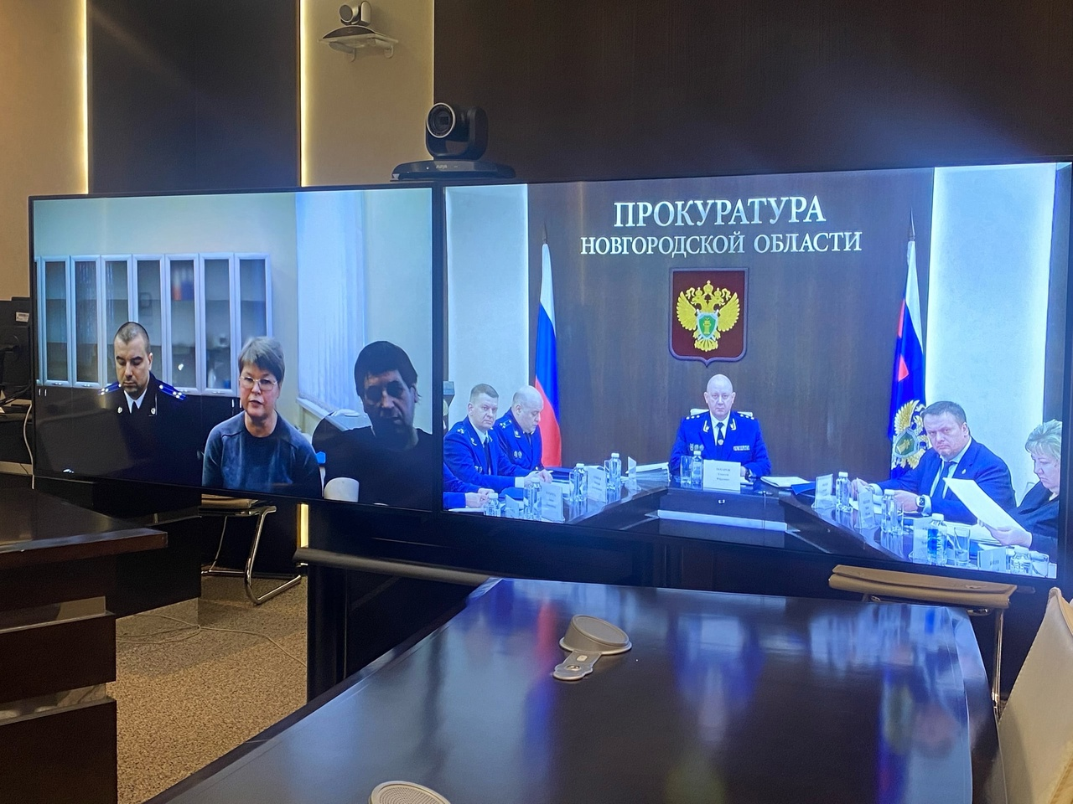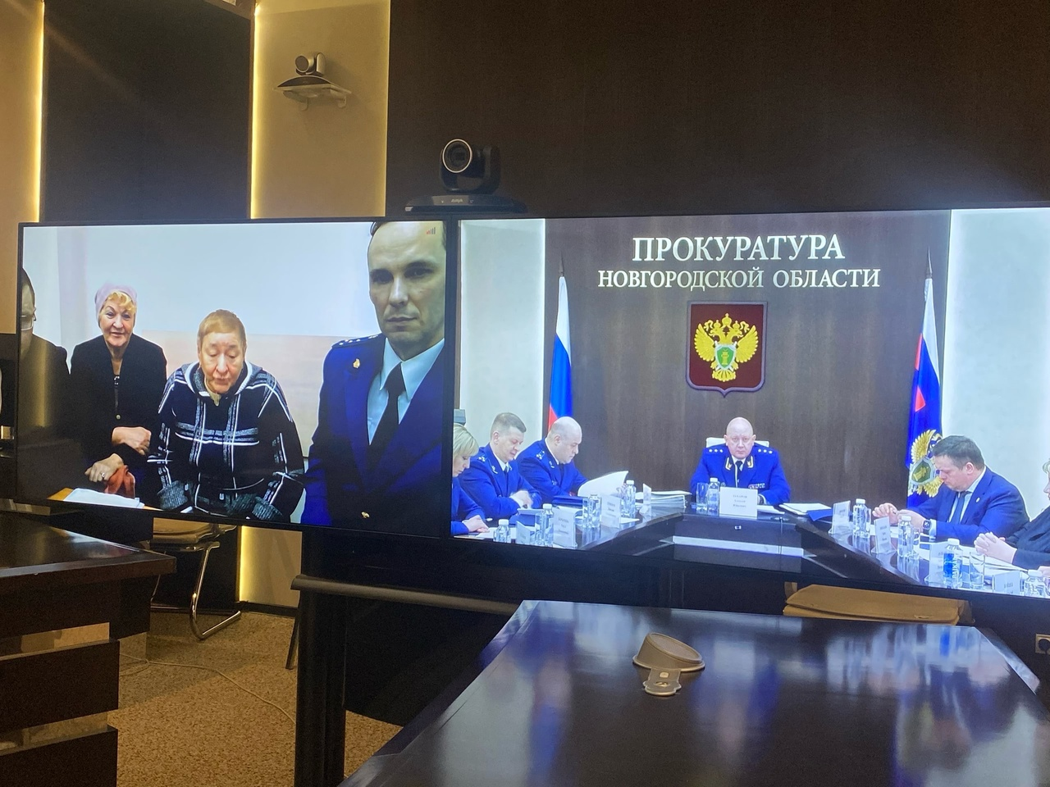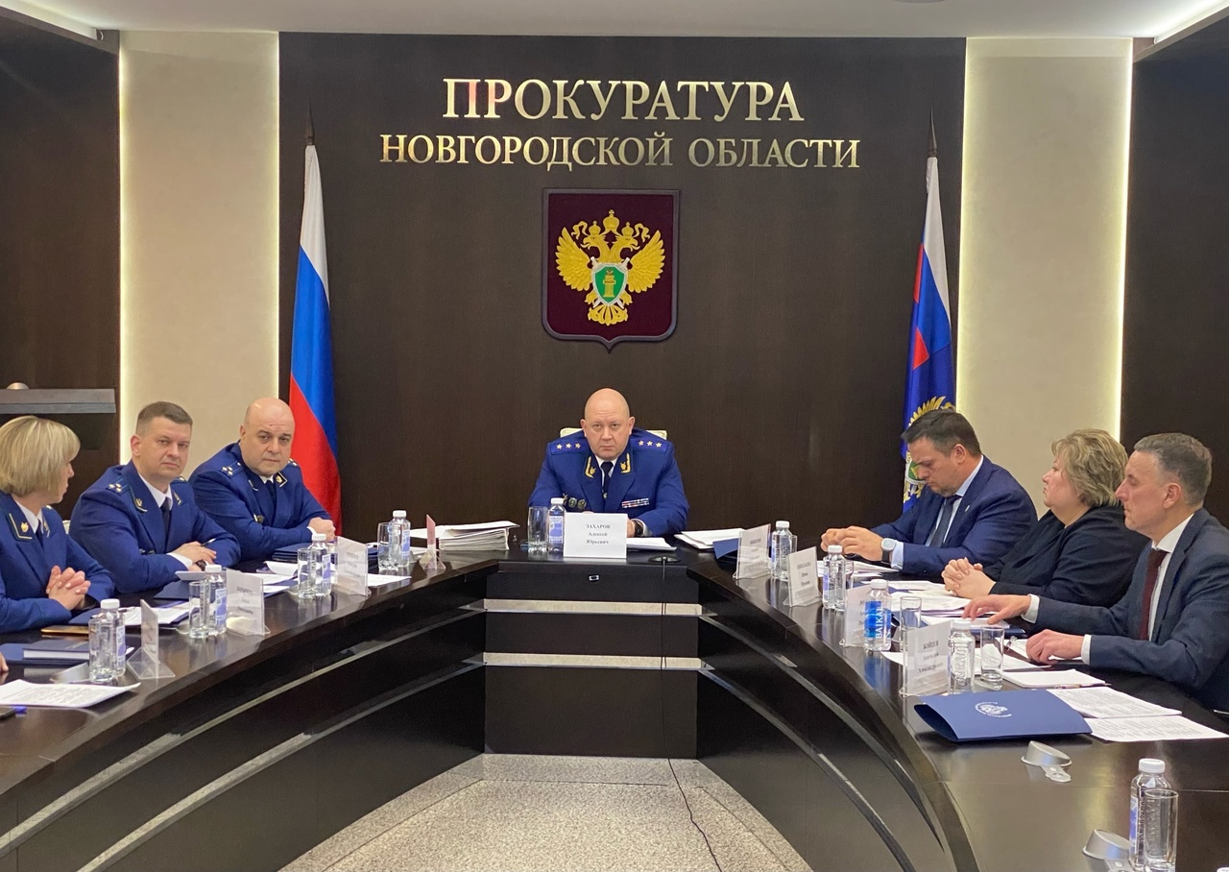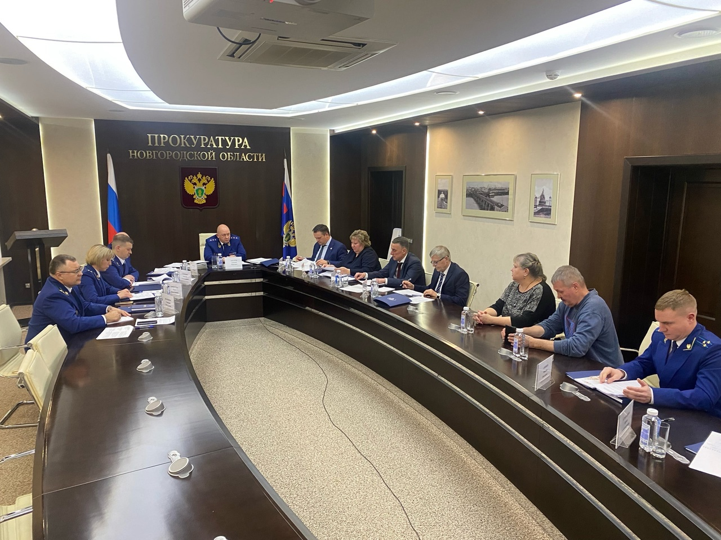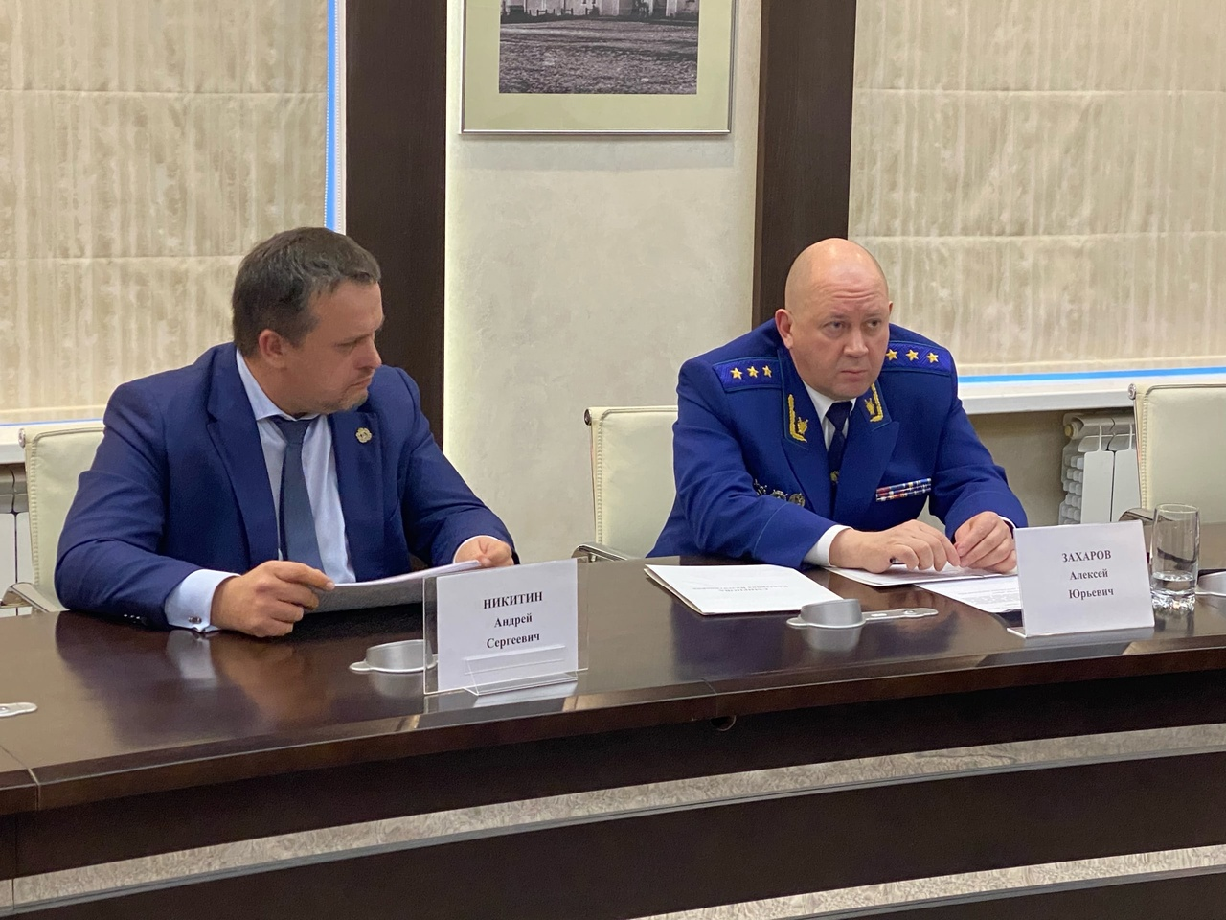

**Должностные лица сельских поселений Старорусского района оштрафованы за не размещение информации в сети «Интернет»**

Старорусская межрайонная прокуратура провела проверку соблюдения требований законодательства об информационном обеспечении деятельности органов местного самоуправления.

В ноябре 2022 года прокуратурой установлено, что в нарушение закона на официальных сайтах 4-х администраций сельских поселений информации о результатах проверок, проведенных в органе местного самоуправления, информация о реализации программ профилактики нарушений, а также необходимая статистическая информация о деятельности администраций не размещены.

По данному факту прокурор в отношении должностных лиц возбудил 4 дела об административном правонарушении по ч. 2 ст. 13.27 КоАП РФ (неразмещение в сети «Интернет» информации о деятельности органов местного самоуправления).

По материалам прокурорской проверки чиновники оштрафованы на общую сумму 12000 рублей.

Постановления вступили в законную силу.

В настоящее время нарушения устранены.

Заместитель межрайонного прокурора

советник юстиции С.В. Воробьев

**В Старой Руссе житель Псковской области осужден за совершение дорожно-транспортного происшествия, в результате которого погиб велосипедист**

Старорусский районный суд с участием представителя Старорусской межрайонной прокуратуры вынес обвинительный приговор по уголовному делу в отношении 35-летнего жителя Псковской области Гаврилова Дениса. Он признан виновным в совершении преступления, предусмотренного ч. 3 ст. 264 УК РФ (нарушение лицом, управляющим автомобилем, правил дорожного движения, повлекшее по неосторожности смерть человека).

Судом установлено, что в мае 2021 года Гаврилов Д., управляя автомобилем, двигаясь по автодороге «Шимск-Старая Русса-Холм» в направлении п. Новосельский Старорусского района Новгородской области, не выбрал необходимый боковой интервал и дистанцию обеспечивающие безопасность движения, вследствие чего совершил наезд на велосипедиста, двигавшегося в попутном направлении.

В результате ДТП мужчине причинены многочисленные телесные повреждения, от которых он скончался на месте происшествия.

Вину в совершении преступления подсудимый признал.

Суд, с учетом позиции представителя прокуратуры, назначил ему наказание в виде 2 лет лишения свободы в колонии-поселении, с лишением права заниматься деятельностью, связанной с управлением транспортными средствами, на срок 2 года.

Приговор в законную силу не вступил, и может быть обжалован в установленном законом порядке.

Межрайонный прокурор

старший советник юстиции О.С. Лисенков

**В Старой Руссе местный житель осужден к реальному лишению свободы за сбыт наркотиков в значительном размере**

Старорусский районный суд с участием представителя Старорусской межрайонной прокуратуры вынес обвинительный приговор по уголовному делу в отношении 42-летнего местного жителя Грицкевич Василия. Он признан виновным в совершении преступления, предусмотренного п. «б» ч. 3 ст. 228.1 УК РФ (незаконный сбыт наркотических средств, совершенный в значительном размере).

Судом установлено, что в августе 2020 года, Грицкевич В., находясь в мкр. Городок г. Старая Русса Старорусского района сбыл лицу, действующему в рамках оперативно-розыскного мероприятия «проверочная закупка», наркотическое средство массой более 0,38 гр., за 1700 рублей.

Вину в совершении преступления подсудимый признал частично.

Суд, с учетом позиции представителя прокуратуры, назначил ему наказание в виде 8 летлишения свободы в колонии строгого режима.

Приговор в законную силу не вступил и может быть обжалован в установленном законом порядке.

Межрайонный прокурор

старший советник юстиции О.С. Лисенков

**Жительница г. Старая Русса оштрафована за оскорбление с использованием мобильного телефона**

Старорусская межрайонная прокуратура провела проверку по обращению местной жительницы, по факту ее оскорбления.

Установлено, что в августе 2022 года местная жительница вследствие конфликта со знакомой направила ей голосовые сообщения, с использованием средств мобильной связи, в которых оскорбила последнюю в неприличной форме, чем унизила ее честь и достоинство.

По данному факту прокурор в отношении женщины возбудил дело об административном правонарушении по ч. 1 ст. 5.61 КоАП РФ (оскорбление).

По материалам прокурорской проверки местная жительница оштрафована на 3000 рублей.

Постановление вступило в законную силу.

Заместитель межрайонного прокурора

советник юстиции С.В. Воробьев

**Жительница г. Старая Русса оштрафована за оскорбление сотрудника детской поликлиники**

Старорусская межрайонная прокуратура провела проверку по обращению местной жительницы, работающей в регистратуре детской поликлиники, по факту ее оскорбления.

Установлено, что в октябре 2022 года местная жительница, в ходе телефонного разговора с регистратором детской поликлиники ГОБУЗ «Старорусская ЦРБ», оскорбила последнюю в неприличной форме, чем унизила ее честь и достоинство.

По данному факту прокурор в отношении женщины возбудил дело об административном правонарушении по ч. 1 ст. 5.61 КоАП РФ (оскорбление).

По материалам прокурорской проверки местная жительница оштрафована на 3000 рублей.

Постановление вступило в законную силу.

Заместитель межрайонного прокурора

советник юстиции С.В. Воробьев

**В Старой Руссе местный житель осужден к реальному лишению свободы за разбой**

Старорусский районный суд с участием представителя Старорусской межрайонной прокуратуры вынес обвинительный приговор по уголовному делу в отношении 28-летнего ранее судимого местного жителя Силина Ильи. Он признан виновным в совершении преступления, предусмотренного ч.3 ст. 162 УК РФ (разбой, совершенный с применением насилия, опасного для жизни и здоровья, с применением предметов, используемых в качестве оружия, с незаконным проникновением в жилище).

Судом установлено, что в сентябре 2022 года Силин И., находясь в состоянии алкогольного опьянения, ударил ногой по входной двери квартиры одного из домов по ул. Профсоюзная в городе Старая Русса, открыл ее и незаконно против воли престарелых потерпевших проник в указанную квартиру, после чего выдвинул требования о передаче ему денежных средств. После чего применил в отношении них насилие опасное для их жизни и здоровья, нанес потерпевшей С. не менее пяти ударов кулаками в область головы, и два удара ногами, чем причинил легкий вред здоровью, а потерпевшему С. кулаками не менее четырех ударов в область головы, после чего выхватил у потерпевшего деревянный костыль, которым нанес ему не менее двух ударов в область туловища. После чего, в продолжение преступного умысла, направленного на завладение чужим имуществом, осознавая, что воля потерпевших подавлена открыто похитил деревянный костыль и 8 пачек сигарет «FARAON», чем причинил последнему материальный ущерб на сумму свыше 1500 рублей.

Вину в совершении преступлений подсудимый признал полностью.

Суд, с учетом позиции представителя прокуратуры, назначил ему наказание в виде 8,5 лет лишения свободы в колонии строгого режима.

Приговор в законную силу не вступил и может быть обжалован в установленном законом порядке.

Межрайонный прокурор

старший советник юстиции О.С. Лисенков

**В Старой Руссе местный житель осужден к реальному лишению свободы за сбыт наркотиков**

Старорусский районный суд с участием представителя Старорусской межрайонной прокуратуры вынес обвинительный приговор по уголовному делу в отношении 36-летнего местного жителя Александра Филиппова. Он признан виновным в совершении преступления, предусмотренного п. «б» ч. 3 ст. 228.1 УК РФ (незаконный сбыт наркотических средств, совершенный в значительном размере).

Судом установлено, что в июне 2021 года, Филиппов А. находясь в   
дер. Медниково Старорусского района сбыл лицу, действующему в рамках оперативно-розыскного мероприятия «проверочная закупка», наркотическое средство массой более 0,4 гр., за 1600 рублей.

Вину в совершении преступления подсудимый не признал.

Суд, с учетом позиции представителя прокуратуры, назначил ему наказание в виде 8 лет лишения свободы в колонии строгого режима.

Приговор в законную силу не вступил и может быть обжалован в установленном законом порядке.

Межрайонный прокурор

старший советник юстиции О.С. Лисенков

|  |  |  |
| --- | --- | --- |
| **Великосельский вестник** | **Адрес редакции-издателя: 175231**  **д. Сусолово д. 5,**  **Старорусского района**  **Новгородской области**  **E-mail: velikoe selo@yandex.ru**  **Главный редактор О.А. Петрова**  **Телефон: 72-184**  **Факс: 72-184** | **Номер газеты подписан к печати**  **31.01.2023 *в* 12.00 часов**    **Тираж 21 экземпляров**  **Материалы этого выпуска публикуются бесплатно** |